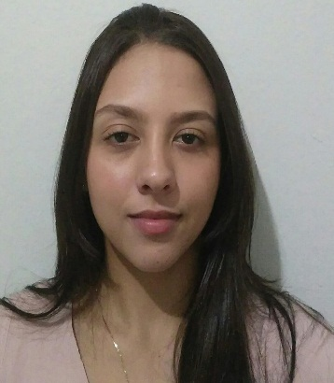
Endereço: R. Aldo Justino de Oliveira, Sousa – PB, 58806-480
Telefone: (83) 993818017
E-mail: ingrid20_rodrigues@hotmail.com
E-mail: ingrid20.rodridesousa@gmail.com

OBJETIVO
- Contribuir com minhas habilidades em beneficio desta renomada, instituição, tendo compromisso, respeito e fidelidade como funções principais.

FORMAÇÃO

- Ensino Médio Completo, Conclusão em 2018.

Experiência Profissional
- A Procura do Primeiro Emprego.

